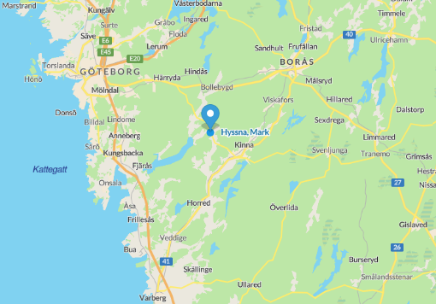
Hej och välkommen till Hyssnabornas Bygdegård.
Du är nu på Hålsjövägen 43, vid väg 1626.
Vår hemsida: www.hyssnabygdegard.se
Vår Facebookgrupp: Hyssnabornas Bygdegård

Vi erbjuder 4 ställplatser med max längd på ca 8m på vår grusplan framför vår bygdegård.
Det kostar 125:- kr per natt utan el.
Önskar man el lägger man på 50:- kr.
Totalt 175:- kr per plats med el.
125:-/175:- Swishas direkt efter parkering till 123 063 76 37.
Ange ordet Ställplats och Regnr. (Ställplats ABC123)

Här finns en gräsyta med bänkar och bord. Och en mycket trevlig utsikt över ängarna mot vackra bokskogen. Närhet till vandring på Hyssnaleden, bad vid Lilla Hålsjön, MTB i skogen och cykling på slingriga vägar. Ta gärna en promenad i våra fina områden och besök historiska sevärdheter som finns lite överallt, utefter surtan ån, inne i centrum, utefter Hyssnaleden, mfl platser.
Hyssna centrum erbjuder Café, Restaurang, Pizzeria, mm. ICA Nära Hyssna och Hyssnas Mack o Livs ligger utefter väg 156. Besök gärna Lockö kvarn, Nya o gamla kyrkan, Melltorps kvarn med vattenfall, mfl sevärdheter.
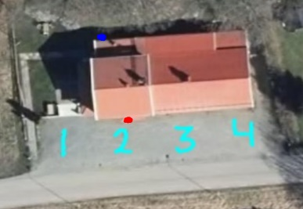
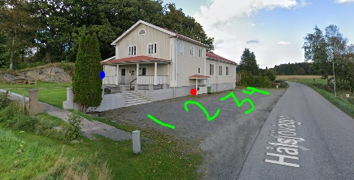
Placera er gärna så ni kan köra ut från våra 4 ställplatser.
El hittas vid den röda pricken vid källarentrén.
Dricksvatten hittas bakom huset vid den blå pricken.

Markeringar av några nyttigheter och sevärdheter mm. från höger till vänster:

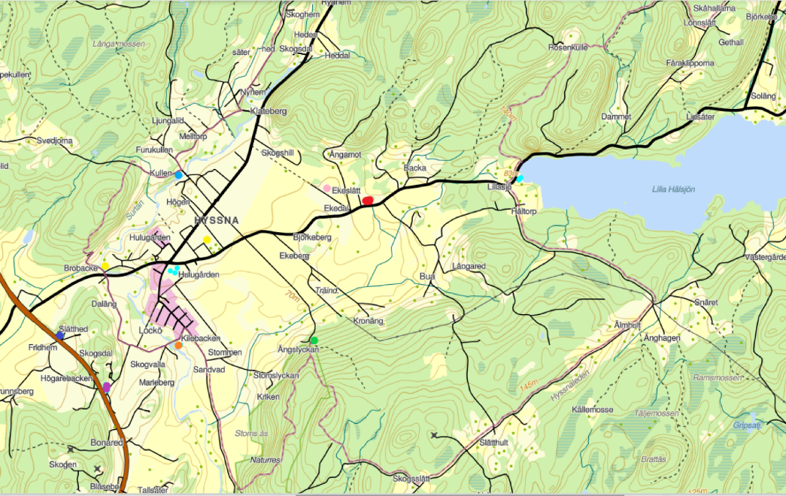
Turkos – Lillasjö badplats vid Lilla Hålsjön. Här finns badbrygga och utedass.

Rosa led – Hyssnaleden.

Röd – Hyssna Bygdegård.

Rosa – Hyssna IF område.

Grön – Bokskogen. Stora områden med bokskog och fina utsiktsplatser.

Gul – Hyssna nya kyrka, Hyssna Gamla kyrka med hembygdsmuseum.

Mellanblå – Kvarnen och vattenfallstrappsteg i ån Surtan.

Turkos – Hyssna centrum Pizzeria, Restaurang, Café. Återvinningsstation.

Orange – Lockö kvarn med slingriga ån Surtan och fikaområde.

Lila – ICA Nära Hyssna.

Blå – Hyssna Mack o Livs St1.

- Tips, Häggåns Rastplats vid väg 41 mellan Kinna och Skene har toaletter, latrintömning och vattenpåfyllning.

Hoppas ni ska trivas!! //Styrelsen för bygdegården. (Vid problem ring Kenneth Nilsson 0704-543345.)

Mer info att hitta om Hyssnaleden och om vår ort:

- Facebookgruppen: Hyssna vår hembygd
- https://hyssna.se/turism/hyssnaleden

